**Муниципальное бюджетное дошкольное образовательное учреждение**

**«Детский сад №10»**

Экскурсия в медицинский кабинет.

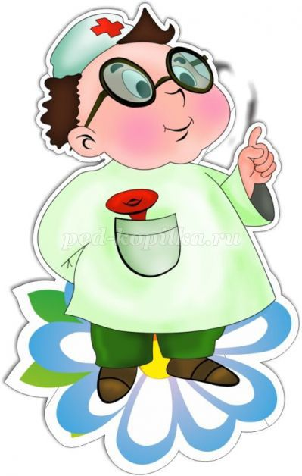

**Воспитатель: Мякина Е.С.**

**Кужендеево**

**2019 г.**

Цель: познакомить детей с медицинским кабинетом, его работниками, повторить необходимые правила личной гигиены.

Ход экскурсии:

Добрый врач, бывалый врач

В ранний час и в полночь

Поспешит на помощь.

По дороге, по реке,

По опасным тропам

В белой шапочке, в халате

И с фонендоскопом.

И его не устрашит

Ни мороз, ни ветер –

И готов он всем помочь,

Взрослым или детям.

В: Ребята, сейчас мы совершим экскурсию в наш медицинский кабинет.

А, как вы думаете, зачем в детском саду нужен медицинский кабинет?

Да, в медицинском кабинете оказывается медицинская помощь детям, которые заболели или поранились, врачи производят **профилактические** осмотры детей и делают **профилактические прививки**.

Ребята, во время экскурсии нужно вести себя тихо, без разрешения ничего не трогать, если вы хотите задать вопрос, то нужно поднять руку, задавать вопросы можно только после того, как врач закончит свой рассказ.

*(Идем в медицинский кабинет)*.

В: Ребята, обратите внимание, какой здесь порядок. Все вещи лежат на своих местах. Кругом чистота.

Это для того, чтобы врач и медсестра могли следить за вашим здоровьем и оказать необходимую срочную медицинскую помощь.

Нашу медсестру зовут Миронова Томара Николаевна. Она – помощник врача. Врач устанавливает, чем заболел человек, назначает лечение, а медсестра выдает нужные лекарства, делает прививки, смазывает ссадины и ранки, делает перевязки. (Врач в своей беседе обязательно затрагивает вопросы: о том, как надо заботиться о своем здоровье, что надо делать детям, чтобы быть здоровыми, рассказывает о правилах личной гигиены, которые должны выполнять дети в детском саду и дома (мыть руки перед едой и после туалета, **проводить** закаливающие процедуры и прочее).

*(Производится измерение роста и веса дошкольников)*.

*(Возвращаемся в****группу****)*.

В: А теперь, ребята, чтобы **проверить** ваши знания о личной гигиене, я загадаю вам загадки:

Хожу-брожу не по лесам,

А по усам, по волосам.

И зубы у меня длинней,

Чем у волков и медведей.

*(Расческа)*

Глубоко, как река,

Старик в нем видит старика.

В доме на стене висит:

У тебя опрятный вид.

*(Зеркало)*

Вроде ежика на вид,

Но не просит пищи.

По одежде пробежит –

И станет она чище.

*(Щетка для одежды)*

Гладко, душисто,

Моет все чисто.

Нужно, чтоб у каждого

Непременно было

Для рук и для тела –

Душистое…

*(Мыло)*

Хвостик из кости,

На спинке – щетина.

Чистят ею зубы

Саша и Нина.

*(Зубная щетка)*

Лег в карман и караулит

Реву, плаксу и грязнулю,

Им утрет потоки слез,

Не забудет и про нос. *(Носовой платок)*

Вот какой забавный случай!

Поселилась в ванной туча.

Дождик льется с потолка

Мне на спину и бока.

До чего ж приятно это!

Дождик теплый, подогретый,

На полу не видно луж.

Все ребята любят…

*(Душ)*

Говорит дорожка:

Помойся ты немножко,

Мною воду промокни

И теперь играть беги.

*(Полотенце)*

Загадки чередуются с беседой необходимости соблюдения того или иного правила личной гигиены.

В медицинском центре появляются Правила здоровья:

Приучи себя мыть руки, лицо и шею каждое утро и каждый вечер перед сном.

Когда моешь руки, вычищай щеточкой грязь из-под ногтей.

Перед сном обязательно мой ноги.

Зубы чисть утром и на ночь.

Принимай теплый душ как можно чаще, но не реже чем раз в неделю. Теплая вода смывает всю грязь и пот, и кожа начинает лучше дышать.

Научись следить за ногтями и стричь их.

Волосы тоже требуют ухода. Волосы надо регулярно подстригать.

Помни! Перед едой и после посещения туалетной комнаты, а также после улицы нужно непременно мыть руки.

